Ollie-B

Uživatelská příručka
Vítejte v uživatelské příručce k zařízení Ollie-B. Před použitím zařízení Ollie-B si prosím pečlivě přečtěte tuto příručku. Nedodržení pokynů v této příručce může mít za následek neoptimální výkon, poškození zařízení nebo zranění osob.

Bezpečnostní opatření
♦ Než začnete provádět jakékoli úkony popsané v této příručce, ujistěte se, že jste pokynům porozuměli. V případě jakýchkoli potíží nás kontaktujte dodavatele na info@pedalsport.cz. Jsme tu, abychom vám pomohli.
♦ Ujistěte se, že je Ollie-B připojen k uzemněné a nepoškozené elektrické zásuvce. Pokud žijete mimo EU a neobdrželi jste napájecí kabel vhodný pro elektrické zásuvky ve vaší zemi, kontaktujte výrobce na info@dbd-tools.com, který vám je zašle. Nepoužívejte poškozené prodlužovací kabely.
♦ Ollie-B je určen pouze pro použití v interiéru. Nepoužívejte jej ve vlhkém nebo mokrém prostředí.
♦ Vyvarujte se jakýchkoli úprav jakékoli části zařízení Ollie-B. Neoprávněné úpravy mohou mít za následek vážné zranění nebo smrt.
♦ Udržujte pracovní prostor kolem zařízení Ollie-B bez překážek.
♦ Nenoste volné oblečení ani doplňky, které by se mohly zachytit v pohyblivých částech. Dlouhé vlasy si svažte.
♦ Nikdy nepoužívejte zařízení Ollie-B bez správně nasazených bezpečnostních krytů.
♦ Během provozu zařízení Ollie-B se nedotýkejte žádných pohyblivých částí.
♦ Zajistěte dostatečné větrání, aby nedošlo k přehřátí při delším používání.
♦ V případě jakýchkoli problémů postupujte podle pokynů pro řešení problémů v této příručce nebo se obraťte na podporu.

Montáž a instalace
Pro vaše pohodlí je Ollie-B dodáván kompletně smontovaný. Pro dokončení instalace postupujte podle těchto kroků:
- Vybalte Ollie-B a jeho napájecí kabel z krabice.
- Umístěte Ollie-B na dobře osvětlené a rovné místo s dostatečným prostorem pro provoz.
- Připojte napájecí kabel k napájecí zástrčce na Ollie-B a k uzemněné zásuvce.
- Před použitím se ujistěte, že jsou válečky čisté a bez nečistot.

POZOR: NEPŘIKLÁDEJTE ŽÁDNÉ PŘEDMĚTY NEBO ČÁSTI TĚLA DO BLÍZKOSTI VÁLCE, CENTROVACÍHO MECHANISMU NEBO VNITŘNÍCH KRYTŮ, KDYŽ JE OLLIE-B ZAPNUTÝ (I KDYŽ NENÍ V DANÉ CHVÍLI AKTIVNĚ POUŽÍVÁN).

PŘED PROVEDENÍM JAKÝCHKOLI ÚDRŽBOVÝCH NEBO SERVISNÍCH PRACÍ, STEJNĚ JAKO PŘI PŘEMÍSTĚNÍ STROJE, VŽDY VYPNĚTE A ODPOJTE STROJ Z ELEKTRICKÉ SÍTĚ.

Provoz
Ollie-B lze ovládat pomocí tlačítek na displeji nebo pomocí spínače centrovacího mechanismu. Displej je zobrazen a vysvětlen na obrázku. Ovládání spínače centrovacího mechanismu je popsáno samostatně v následující části.

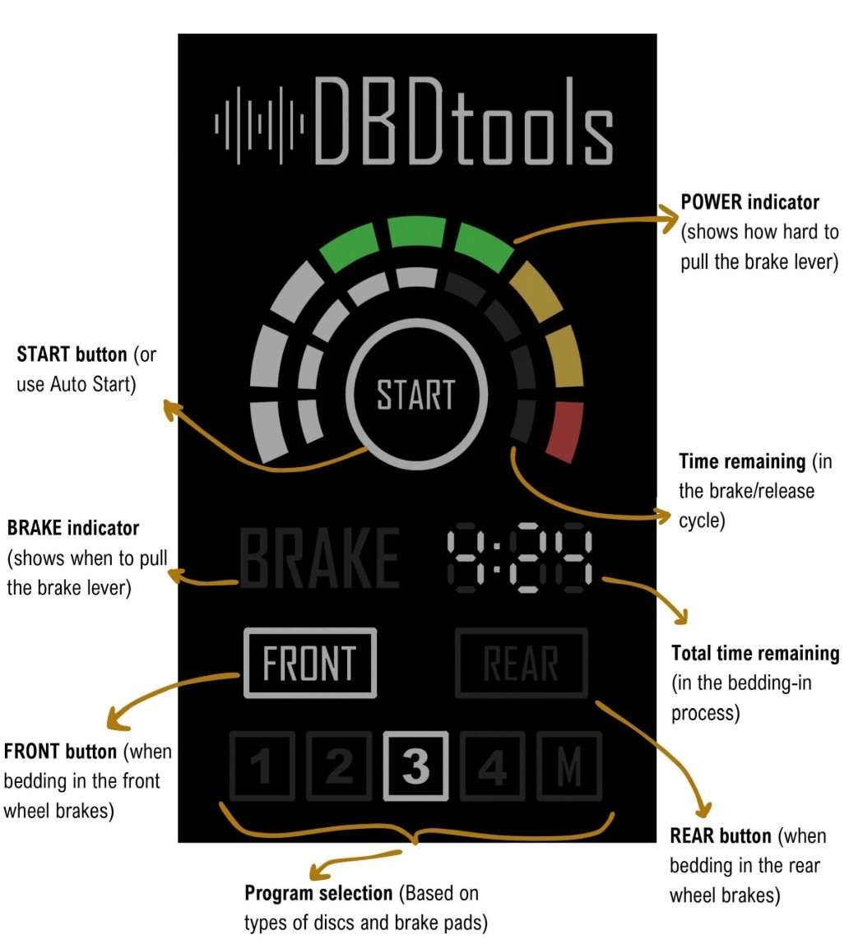
Celkový zbývající čas
(v celém procesu zajetí brzd)
Zbývající čas
(v jednom brzdícím/uvolněném cyklu)
Indikátor síly
(ukazuje, jakou silou zmáčknout brzdovou páku)
Výběr programu
(záleží na typu kotoučů a brzdových destiček)
ZADNÍ tlačítko
(když zajíždíte zadní brzdu)
PŘEDNÍ tlačítko
(když zajíždíte přední brzdu)
Indikátor BRŽDĚNÍ
(při rozsvícení zmáčkněte brzdu)
Tlačítko START
(nebo použijte Auto Start)
Obrázek 1: Displej

1. Zapnutí
Zapněte Ollie-B pomocí tlačítka napájení umístěného na zadní straně. Rozsvítí se displej a ozve se zvukový signál, který signalizuje připravenost.
 | VYPNUTO |  | ZAPNUTO

2. Výběr kola
Vyberte požadované kolo (přední nebo zadní), na kterém chcete provést zaběhnutí. To se provádí pomocí tlačítek na displeji (FRONT pro přední kolo / REAR pro zadní kolo).

3. Výběr protokolu
Pomocí tlačítek na displeji vyberte vhodný protokol pro velikost brzdového kotouče. Protokoly jsou optimalizovány jak pro velikost brzdového kotouče, tak pro typ pneumatik. Protokoly se liší v rychlosti a dodávaném výkonu, aby optimalizovaly přilnavost a hlučnost pro různé typy pneumatik, které se většinou shodují s velikostmi brzdových kotoučů.
Protokol | Velikost brzdového kotouče
1 | Pouze silniční kola, 140 mm a 160 mm
2 | 160 mm a 180 mm
3 | 200 mm a více
4 | Všechny (pro speciální použití)
M | Ruční režim

Výběr protokolu je také uveden na magnetickém štítku, který jste obdrželi spolu s Ollie-B:
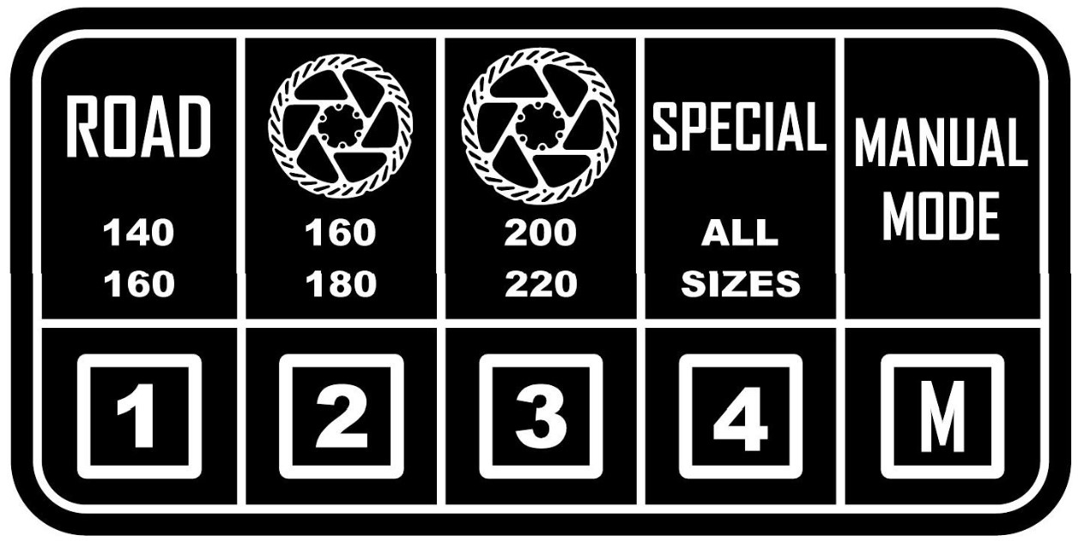
Protokol 4 se používá, když není možné zajistit dobrý záběr mezi pneumatikou a válečky.
Je založen na protokolu 2, takže pokud používáte 140mm brzdové kotouče, dokončete postup o jeden brzdný/chladicí cyklus dříve a pro brzdové kotouče o průměru 200 mm a více přidejte brzdný/chladicí cyklus restartováním protokolu.
V manuálním režimu stroj běží nepřetržitě, aniž by uživatele vyzýval k brzdění/uvolnění brzdy.

4. Umístění kol
Umístěte kolo do centrovacího mechanismu (obrázek 2). Mechanismus automaticky vyrovná kolo a upraví jeho polohu podle velikosti kola a šířky pneumatiky. Válce se začnou otáčet. V této fázi na kolo netlačte. Počkejte několik sekund, než se Ollie-B zkalibruje, aby kompenzoval tření pneumatik.
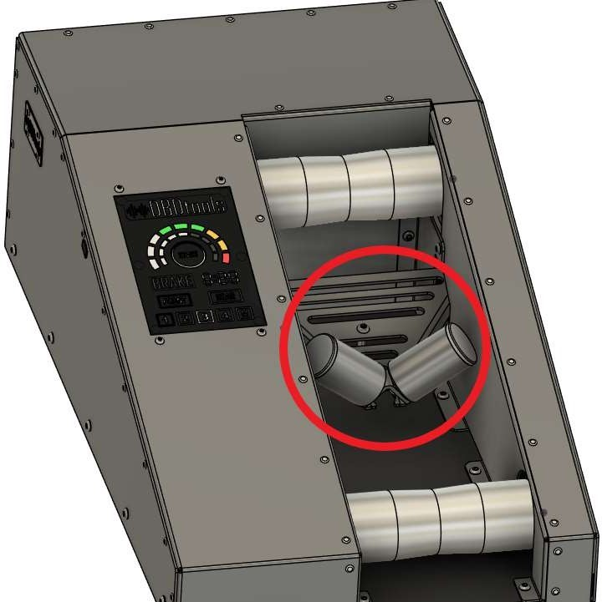
Obrázek 2: Centrovací mechanismus
5. Zabíhací cykly:
Displej ukazuje, kdy je třeba brzdu aktivovat a uvolnit. Jakmile se rozsvítí indikátor BRAKE, postupně zatáhněte za brzdovou páku, abyste dosáhli cílové brzdné síly zobrazené v zelené zóně. Jakmile začnete brzdit, časovač začne odpočítávat pruhy pod Indikátorem síly. Začne se také odpočítávat celkový zbývající čas procesu „zajetí“. Když se aktuální časový pruh cyklu dostane na 0, indikátor brždění „BRAKE“ zhasne. Uvolněte brzdu a počkejte, až časovač odpočítá dobu ochlazování. Opakujte, dokud není protokol dokončen.

Během brzdného cyklu vyvíjejte na kolo dostatečnou sílu, aby nedošlo k prokluzu pneumatiky.
Pokud uslyšíte výrazné snížení rychlosti pneumatiky, znamená to, že pneumatika prokluzuje. Ollie-B je dostatečně silný, aby udržel válečky v otáčení, i když zabrzdíte. Během procesu „zajetí“ pneumatiky nedovolte, aby se přestala otáčet.

Nechte Ollie-B dokončit brzdný a ochlazovací cyklus. Vyjmutí kola z centrovacího mechanismu uprostřed cyklu resetuje protokol.

6. Dokončení
Po dokončení procesu „zajetí“ vyjměte kolo z válečků.
Chcete-li „zajet“ druhé kolo, jednoduše vyberte správný směr na displeji. Dávejte pozor, abyste vybrali správný směr pro zadní kolo, protože výběr „FRONT“ způsobí, že se pohon kola bude otáčet dozadu a v závislosti na nastavení kola může dojít k vypadnutí řetězu.

Bezdotykové ovládání
Centrovací mechanismus Ollie-B slouží také jako volič protokolu a měnič směru. Pokud je centrovací mechanismus stisknut a rychle uvolněn, změní se výběr protokolu. Pokud je brzda aktivována během prvních dvou sekund po roztočení válečků, změní se směr otáčení. Stačí jednoduše umístit kolo na centrovací mechanismus se zapnutou brzdou a směr otáčení se změní. Poté uvolněte brzdu a proveďte zaběhnutí.

Údržba

Ollie-B je navržen tak, aby vyžadoval jen minimální pravidelnou údržbu. Následující tabulka uvádí postupy údržby a jejich četnost.
Postup | Frekvence
Otřete válce a povrchy, abyste odstranili nečistoty a úlomky. | Denně
Zkontrolujte opotřebení válečků a očistěte je izopropylalkoholem. | Týdně
Zkontrolujte spínač centrovacího mechanismu a v případě potřeby upravte jeho polohu. Spínač by měl  zacvaknout po 1–3 mm pohybu válečku centrovacího mechanismu. | Podle potřeby

Řešení problémů
V následující tabulce jsou uvedeny možné problémy a jejich řešení. Pokud váš problém není uveden nebo tyto postupy vaše problémy nevyřeší, kontaktujte nás a požádejte o pomoc.
Příznak | Popis | Řešení
Displej se nezapíná | Odpojený napájecí zdroj | Zkontrolujte připojení napájení
Na displeji se zobrazuje chybový kód  E57 | Komunikace displeje přerušena | Vypněte a zapněte stroj
Na displeji se zobrazuje chybový kód  E37 | Byla spuštěna tepelná ochrana | Počkejte, až se stroj ochladí, vypněte a zapněte jej
Stroj nespustí protokol, když je kolo umístěno na centrovací mechanismus | Přepínač centrovacího mechanismu není správně vyrovnaný | Nastavte spínač centrovacího mechanismu

Technické parametry
♦ Napájení: 230 V AC
♦ Jmenovitý výkon: 550 W nepřetržitě
♦ Kompatibilní velikosti kol: 20" až 29", šířka pneumatik až 4"
♦ Hmotnost: 30 kg
♦ Krytí IP: žádné, pouze pro vnitřní použití
Tímto končí uživatelská příručka Ollie-B. Pokud máte další dotazy, můžete nás kontaktovat dodavatele na adrese info@pedalsport.cz nebo výrobce na info@dbd-tools.com.

